

**Об утверждении регламентов государственных услуг в сфере образования**

***Утративший силу***

Постановление Восточно-Казахстанского областного акимата от 20 августа 2015 года № 211. Зарегистрировано Департаментом юстиции Восточно-Казахстанской области 21 сентября 2015 года № 4148. Утратило силу постановлением Восточно-Казахстанского областного акимата от 10 марта 2020 года № 69.

      Сноска. Утратило силу постановлением Восточно-Казахстанского областного акимата от 10.03.2020 № 69 (вводится в действие по истечении десяти календарных дней после дня его первого официального опубликования).  
      Примечание ИЗПИ.  
      В тексте документа сохранена пунктуация и орфография оригинала.

      В соответствии с пунктом 2 статьи 27 Закона Республики Казахстан от 23 января 2001 года "О местном государственном управлении и самоуправлении в Республике Казахстан", пунктом 3 статьи 16 Закона Республики Казахстан от 15 апреля 2013 года "О государственных услугах", приказами Министра образования и науки Республики Казахстан от 7 апреля 2015 года № 170 "Об утверждении стандартов государственных услуг, оказываемых местными исполнительными органами в сфере предоставления дополнительного образования для детей и проведения конкурса на присуждение гранта "Лучшая организация среднего образования" (зарегистрирован в Реестре государственной регистрации нормативных правовых актов за номером 10980), 7 апреля 2015 года № 172 "Об утверждении стандартов государственных услуг, оказываемых местными исполнительными органами в сфере дошкольного воспитания и обучения" (зарегистрирован в Реестре государственной регистрации нормативных правовых актов за номером 10981), от 8 апреля 2015 года № 179 "Об утверждении стандартов государственных услуг в сфере среднего образования, оказываемых местными исполнительными органами" (зарегистрирован в Реестре государственной регистрации нормативных правовых актов за номером 11057) Восточно-Казахстанский областной акимат **ПОСТАНОВЛЯЕТ:**

      1. Утвердить прилагаемые:

      1) регламент государственной услуги "Прием документов и зачисление в организации дополнительного образования для детей по предоставлению им дополнительного образования";

      2) регламент государственной услуги "Постановка на очередь детей дошкольного возраста (до 7 лет) для направления в детские дошкольные организации";

      3) регламент государственной услуги "Прием документов и зачисление детей в дошкольные организации образования";

      4) регламент государственной услуги "Прием документов и зачисление в организации образования, независимо от ведомственной подчиненности, для обучения по общеобразовательным программам начального, основного среднего, общего среднего образования";

      5) регламент государственной услуги "Выдача разрешения на обучение в форме экстерната в организациях основного среднего, общего среднего образования";

      6) регламент государственной услуги "Выдача дубликатов документов об основном среднем, общем среднем образовании".

      2. Признать утратившими силу:

      1) постановление Восточно-Казахстанского областного акимата "Об утверждении регламентов государственных услуг в сфере образования" от 23 июля 2014 года № 198 (зарегистрированное в Реестре государственной регистрации нормативных правовых актов за номером 3470, опубликованное в газетах "Дидар" 16 сентября 2014 года № 107 (17044), "Рудный Алтай" 15 сентября 2014 года № 106 (19553);

      2) постановление Восточно-Казахстанского областного акимата "Об утверждении регламентов государственных услуг в сфере дошкольного и среднего образования" от 31 июля 2014 года № 210 (зарегистрированное в Реестре государственной регистрации нормативных правовых актов за номером 3473, опубликованное в газетах "Дидар" 20 сентября 2014 года № 109 (17046), "Рудный Алтай" 17 сентября 2014 года № 107 (19554) и 19 сентября 2014 года № 108 (19555).

      3. Настоящее постановление вводится в действие по истечении десяти календарных дней после дня его первого официального опубликования.

|  |
| --- |
| *Исполняющий обязанности акима* |
| *Восточно-Казахстанской области* | *Н. Сактаганов* |

|  |  |
| --- | --- |
|  | Утвержден постановлением Восточно-Казахстанского областного акимата от "20" августа 2015 года № 211 |

**Регламент государственной услуги "Прием документов и зачисление в организации дополнительного образования для детей по предоставлению им дополнительного образования"**  
**1. Общие положения**

      1. Государственная услуга "Прием документов и зачисление в организации дополнительного образования для детей по предоставлению им дополнительного образования" (далее – государственная услуга) оказывается организациями дополнительного образования для детей, организациями общего среднего образования (далее – услугодатель).

      Прием заявления и выдача результата оказания государственной услуги осуществляются через канцелярию услугодателя.

      2. Форма оказания государственной услуги: бумажная.

      3. Результат оказания государственной услуги: зачисление обучающихся в организацию дополнительного образования для детей по предоставлению им дополнительного образования на основании заявления одного из родителей или законного представителя.

      Форма представления результата оказания государственной услуги: бумажная.

**2. Описание порядка действий структурных подразделений (работников) услугодателя в процессе оказания государственной услуги**

      4. Основанием для начала процедуры (действия) по оказанию государственной услуги является наличие заявления услугополучателя (либо его представителя по доверенности) и документов согласно пункту 9 стандарта государственной услуги "Прием документов и зачисление в организации дополнительного образования для детей по предоставлению им дополнительного образования", утвержденного приказом Министра образования и науки Республики Казахстан от 7 апреля 2015 года № 170 (далее - Стандарт).

      5. Содержание процедур (действий), входящих в состав процесса оказания государственной услуги, длительность выполнения:

      действие 1 - прием и регистрация документов услугополучателя (либо его представителя по доверенности) сотрудником канцелярии услугодателя. Длительность выполнения - 15 (пятнадцать) минут;

      действие 2 - рассмотрение приемной комиссией услугодателя документов услугополучателя (либо его представителя по доверенности) и принятие решения о зачислении обучающихся в организацию дополнительного образования. Длительность выполнения - 15 (пятнадцать) минут.

      Срок оказания государственной услуги с момента сдачи пакета документов – 30 (тридцать) минут.

      6. Результатом процедуры (действия) по оказанию государственной услуги по действию 1, указанному в пункте 5 настоящего Регламента, являются зарегистрированные документы услугополучателя, которые служат основанием для начала выполнения действия 2, указанного в пункте 5 настоящего Регламента. Результатом действия 2, указанного в пункте 5 настоящего Регламента, является зачисление обучающихся в организацию дополнительного образования.

**3. Описание порядка взаимодействия структурных подразделений (работников) услугодателя в процессе оказания государственной услуги**

      7. Перечень структурных подразделений (работников) услугодателя, которые участвуют в процессе оказания государственной услуги:

      сотрудник канцелярии услугодателя;

      приемная комиссия услугодателя.

      8. Описание процедур (действий), необходимых для оказания государственной услуги:

      1) прием и регистрация документов услугополучателя (либо его представителя по доверенности) сотрудником канцелярии услугодателя. Длительность выполнения - 15 (пятнадцать) минут;

      2) рассмотрение приемной комиссией услугодателя документов услугополучателя (либо его представителя по доверенности) и принятие решения о зачислении обучающихся в организацию дополнительного образования. Длительность выполнения - 15 (пятнадцать) минут.

      9. Подробное описание последовательности процедур (действий), взаимодействий структурных подразделений (работников) услугодателя в процессе оказания государственной услуги отражено в справочнике бизнес-процессов оказания государственной услуги согласно приложению к настоящему Регламенту. Справочник бизнес-процессов оказания государственной услуги размещен на веб-портале "электронного правительства", интернет-ресурсе услугодателя.

|  |  |
| --- | --- |
|  | Приложение к регламенту государственной услуги "Прием документов и зачисление в организации дополнительного образования для детей по предоставлению им дополнительного образования |

**Справочник бизнес-процессов оказания государственной услуги**

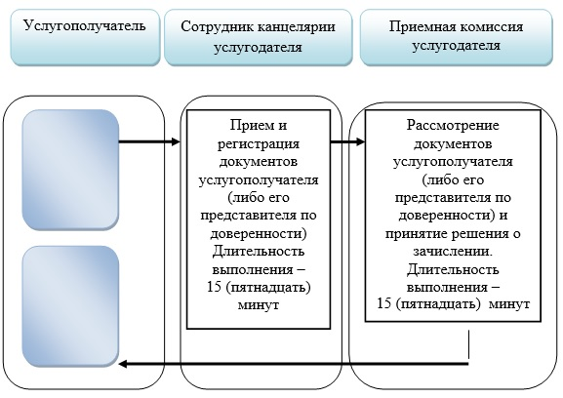

**Условные обозначения:**

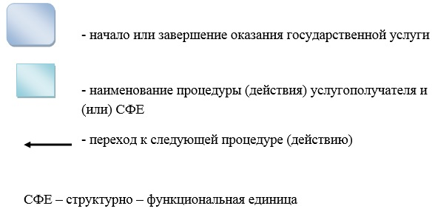

|  |  |
| --- | --- |
|  | Утвержден постановлением Восточно-Казахстанского областного акимата от "20" августа 2015 года № 211 |

**Регламент государственной услуги "Постановка на очередь детей дошкольного возраста (до 7 лет) для направления в детские дошкольные организации"**

      Сноска. Регламент - в редакции постановления Восточно-Казахстанского областного акимата от 29.07.2016 № 239 (вводится в действие по истечении десяти календарных дней после дня его первого официального опубликования).

**1. Общие положения**

      1. Государственная услуга "Постановка на очередь детей дошкольного возраста (до 7 лет) для направления в детские дошкольные организации" (далее - государственная услуга) оказывается местными исполнительными органами районов (городов областного значения) Восточно-Казахстанской области, акимами городов районного значения, поселков, сел, сельских округов (отделами образования городов и районов) (далее – услугодатель).  
      Прием заявлений и выдача результата оказания государственной услуги осуществляются через:  
      1) услугодателя;  
      2) некоммерческое акционерное общество "Государственная корпорация Правительство для граждан" (далее – Государственная корпорация);   
      3) веб-портал "электронного правительства": www.egov.kz (далее – портал).   
      2. Форма оказания государственной услуги: электронная (полностью автоматизированная) и (или) бумажная.

      3. Результатом оказания государственной услуги является уведомление о постановке в очередь (в произвольной форме), при наличии места – выдача направления в дошкольную организацию (в произвольной форме), либо мотивированный ответ об отказе в оказании государственной услуги по основаниям, установленным пунктом 10 к Стандарту государственной услуги "Постановка на очередь детей дошкольного возраста (до 7 лет) для направления в детские дошкольные организации", утвержденному приказом Министра образования и науки Республики Казахстан от 7 апреля 2015 года № 172 (зарегистрированным в Реестре государственной регистрации нормативных правовых актов за номером 10981) (далее – Стандарт).

      При обращении к услугодателю или в Государственную корпорацию результат оказания государственной услуги оформляется посредством специализированной информационной системы управления очередью услугодателя и направляется услугополучателю в форме электронного документа.

      При обращении через портал услугополучателю направляется результат оказания государственной услуги в "личный кабинет" в форме электронного документа, удостоверенного электронной цифровой подписью (далее – ЭЦП) уполномоченного лица услугодателя.

      Форма оказания государственной услуги: электронная (полностью автоматизированная) и (или) бумажная.  
      Сноска. Пункт 3 в редакции постановления Восточно-Казахстанского областного акимата от 03.04.2018 № 91 (вводится в действие по истечении десяти календарных дней после дня его первого официального опубликования).

**2. Описание порядка действий структурных подразделений (работников) услугодателя в процессе оказания государственной услуги**

      4. Основанием для начала процедуры (действия) по оказанию государственной услуги является наличие заявления услугополучателя (либо уполномоченного представителя услугополучателя по доверенности) по форме согласно приложению 2 к Стандарту и документов, предусмотренных пунктом 9 Стандарта или запроса в форме электронного документа, удостоверенного ЭЦП услугополучателя.  
      5. Содержание каждой процедуры (действия), входящей в состав процесса оказания государственной услуги, длительность его выполнения:   
      действие 1 – прием и регистрация документов услугополучателя (либо уполномоченного представителя по доверенности) сотрудником канцелярии услугодателя и передача их руководителю услугодателя на рассмотрение. Длительность выполнения - 10 (десять) минут;  
      действие 2 – рассмотрение документов руководителем услугодателя и передача исполнителю услугодателя. Длительность выполнения - 5 (пять) минут;   
      действие 3 – рассмотрение документов исполнителем услугодателя на соответствие предъявляемым требованиям, предусмотренным пунктом 9 Стандарта, подготовка результата оказания государственной услуги. Длительность выполнения - 10 (десять) минут;  
      действие 4 – подписание руководителем услугодателя результата оказания государственной услуги. Длительность выполнения - 2 (две) минуты;  
      действие 5 – выдача сотрудником канцелярии услугодателя результата оказания государственной услуги. Длительность выполнения - 3 (три) минуты.  
      Срок оказания государственной услуги с момента обращения к услугодателю, в Государственную корпорацию, на портал - 30 (тридцать) минут.  
      6. Результатом процедуры (действия) по оказанию государственной услуги по действию 1, указанному в пункте 5 настоящего Регламента, являются зарегистрированные документы услугополучателя, которые служат основанием для начала выполнения действия 2, указанного в пункте 5 настоящего Регламента.   
      Результатом действия 2, указанного в пункте 5 настоящего Регламента, являются переданные на исполнение документы, которые служат основанием для начала выполнения действия 3, указанного в пункте 5 настоящего Регламента.   
      Результатом действия 3, указанного в пункте 5 настоящего Регламента, является передача на подпись руководителю услугодателя результата оказания государственной услуги, что служит основанием для начала выполнения действия 4, указанного в пункте 5 настоящего Регламента.   
      Результатом действия 4, указанного в пункте 5 настоящего Регламента, является передача сотруднику канцелярии услугодателя подписанного результата оказания государственной услуги, что служит основанием для начала действия 5, указанного в пункте 5 настоящего Регламента.   
      Результатом действия 5, указанного в пункте 5 настоящего Регламента, является выдача результата оказания государственной услуги услугополучателю.

**3. Описание порядка взаимодействия структурных подразделений (работников) услугодателя в процессе оказания государственной услуги**

      7. Перечень структурных подразделений (работников) услугодателя, которые участвуют в процессе оказания государственной услуги:  
      1) сотрудник канцелярии услугодателя;  
      2) руководитель услугодателя;  
      3) исполнитель услугодателя.  
      8. Описание процедур (действий), необходимых для оказания государственной услуги:  
      1) прием и регистрация документов услугополучателя (либо уполномоченного представителя по доверенности) сотрудником канцелярии услугодателя и передача их руководителю услугодателя на рассмотрение. Длительность выполнения - 10 (десять) минут;  
      2) рассмотрение документов руководителем услугодателя и передача исполнителю услугодателя. Длительность выполнения - 5 (пять) минут;   
      3) рассмотрение документов исполнителем услугодателя на соответствие предъявляемым требованиям, предусмотренным пунктом 9 Стандарта, подготовка результата оказания государственной услуги. Длительность выполнения - 10 (десять) минут;  
      4) подписание руководителем услугодателя результата оказания государственной услуги. Длительность выполнения - 2 (две) минуты;  
      5) выдача сотрудником канцелярии услугодателя результата оказания государственной услуги. Длительность выполнения - 3 (три) минуты.

**4. Описание порядка взаимодействия с Государственной корпорацией, а также порядка использования информационных систем в процессе оказания государственной услуги**

      9. Услугополучатель (либо уполномоченный представитель по доверенности) для получения государственной услуги обращается в Государственную корпорацию и представляет документы, предусмотренные пунктом 9 Стандарта.  
      Длительность обработки запроса услугополучателя – 15 (пятнадцать) минут.  
      В случае предоставления услугополучателем неполного пакета документов согласно пункту 9 Стандарта, работник Государственной корпорации отказывает в приеме документов и выдает расписку об отказе в приеме заявления по форме согласно приложению 3 к Стандарту.  
      10. Процесс получения результата оказания государственной услуги через Государственную корпорацию:  
      1) длительность оказания государственной услуги - 30 (тридцать) минут;  
      2) получение результата оказания государственной услуги осуществляется в порядке "электронной очереди", без ускоренного обслуживания, возможно "бронирование" электронной очереди посредством портала.   
      11. Порядок обращения и последовательности процедур (действий) услугодателя и услугополучателя при оказании государственной услуги через портал указан в диаграмме функционального взаимодействия информационных систем, задействованных в оказании государственной услуги, согласно приложению 1 к настоящему Регламенту:  
      1) услугополучатель осуществляет регистрацию на портале с помощью ИИН и пароля (осуществляется для незарегистрированных услугополучателей на портале);  
      2) процесс 1 – ввод услугополучателем ИИН и пароля (процесс авторизации) на портале для получения государственной услуги;  
      3) условие 1 – проверка на портале подлинности данных о зарегистрированном услугополучателе через ИИН и пароль;  
      4) процесс 2 – формирование порталом сообщения об отказе в авторизации в связи с имеющимися нарушениями в данных услугополучателя;  
      5) процесс 3 – выбор услугополучателем услуги, указанной в настоящем Регламенте, вывод на экран формы запроса для оказания государственной услуги и заполнение услугополучателем формы (ввод данных) с учетом ее структуры и форматных требований, прикрепление к форме запроса необходимых копий документов в электронном виде, указанных в пункте 9 Стандарта, а также выбор услугополучателем регистрационного свидетельства ЭЦП для удостоверения (подписания) запроса;  
      6) условие 2 – проверка на портале срока действия регистрационного свидетельства ЭЦП и отсутствия в списке отозванных (аннулированных) регистрационных свидетельств, а также соответствия идентификационных данных (между ИИН, указанным в запросе, и ИИН, указанным в регистрационном свидетельстве ЭЦП);  
      7) процесс 4 – формирование сообщения об отказе в запрашиваемой государственной услуге в связи с неподтверждением подлинности ЭЦП услугополучателя;  
      8) процесс 5 – удостоверение запроса для оказания государственной услуги посредством ЭЦП услугодателя и направление электронного документа (запроса) через ШЭП в АРМ РШЭП для обработки услуги;  
      9) процесс 6 – регистрация электронного документа в АРМ РШЭП;  
      10) условие 3 – проверка (обработка) сотрудником услугодателя соответствия приложенных услугополучателем документов, указанных в пункте 9 Стандарта, основаниям для оказания государственной услуги;  
      11) процесс 7 - формирование сообщения об отказе в запрашиваемой государственной услуге в связи с имеющимися нарушениями в документах услугополучателя;  
      12) процесс 8 – получение услугополучателем результата оказания государственной услуги (уведомления в форме электронного документа), сформированного услугодателем.   
      12. Подробное описание последовательности процедур (действий), взаимодействий структурных подразделений (работников) услугодателя в процессе оказания государственной услуги, а также описание порядка взаимодействия с иными услугодателями и (или) с Государственной корпорацией и порядка использования информационных систем в процессе оказания государственной услуги отражено в справочнике бизнес-процессов оказания государственной услуги согласно приложению 2 к настоящему Регламенту. Справочник бизнес-процессов оказания государственной услуги размещен на веб - портале "электронного правительства", интернет - ресурсе услугодателя.  
      Примечание.  
      Расшифровка аббревиатур:  
      ИС – информационная система  
      АРМ – автоматизированное рабочее место ИИН – индивидуальный идентификационный номер  
      РШЭП – региональный шлюз "электронного правительства"  
      ШЭП – шлюз "электронного правительства"

|  |  |
| --- | --- |
|  | Приложение 1 к регламенту государственной услуги "Постановка на очередь детей дошкольного возраста (до 7 лет) для направления в детские дошкольные организации" |

**Диаграмма функционального взаимодействия информационных систем, задействованных в оказании государственной услуги через портал**

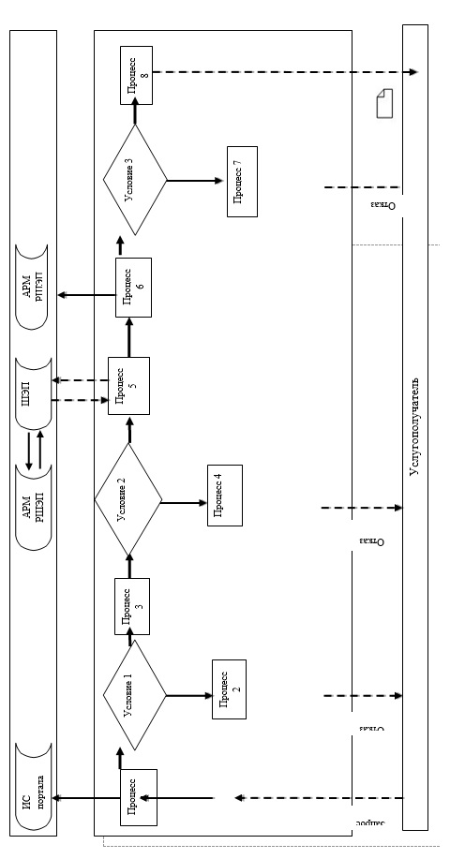

**Условные обозначения:**

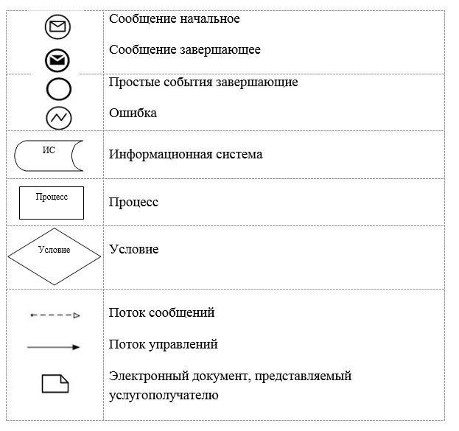

|  |  |
| --- | --- |
|  | Приложение 2 к регламенту государственной услуги "Постановка на очередь детей дошкольного возраста (до 7 лет) для направления в детские дошкольные организации" |

**Справочник бизнес-процессов оказания государственной услуги**

      1) при оказании государственной услуги через услугодателя

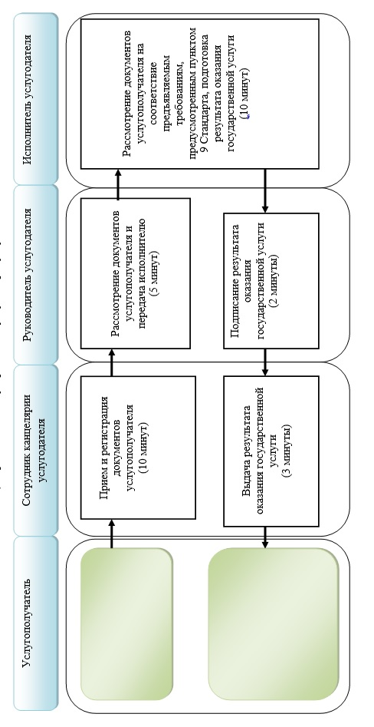

      2) при оказании государственной услуги через Государственную корпорацию

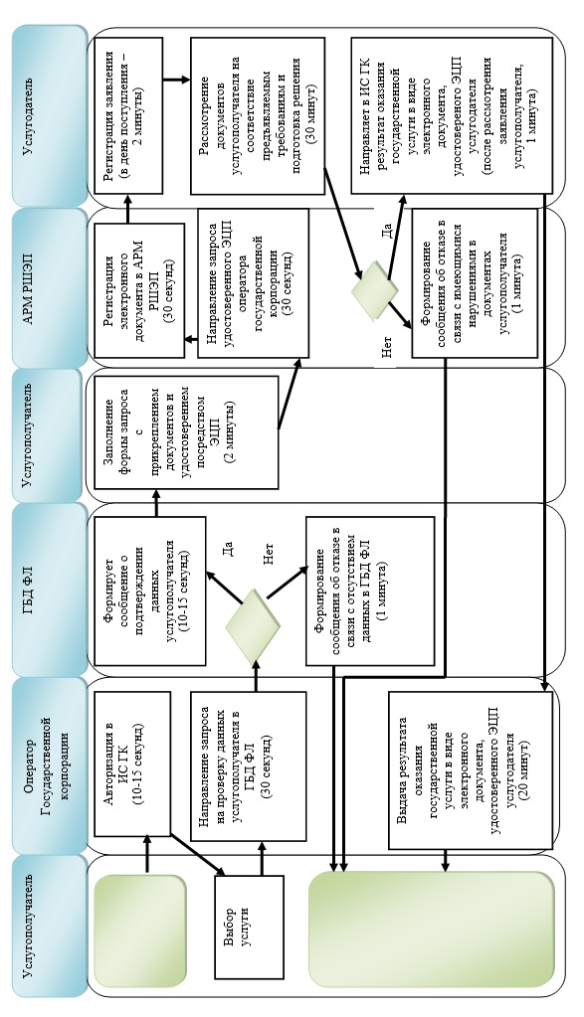

      3) при оказании государственной услуги через портал

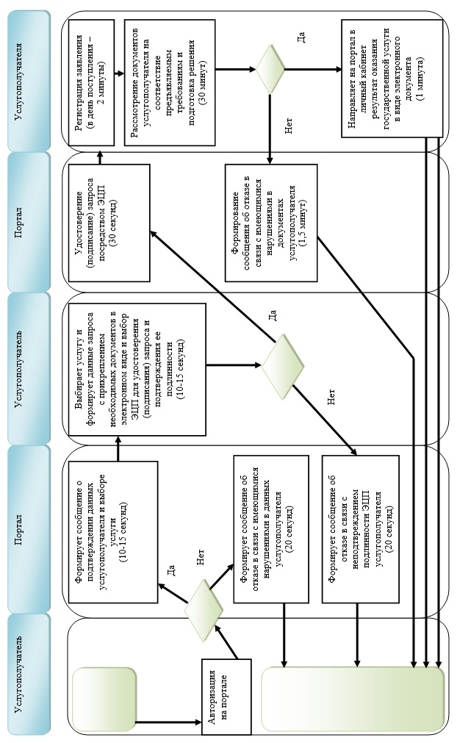

**Условные обозначения:**

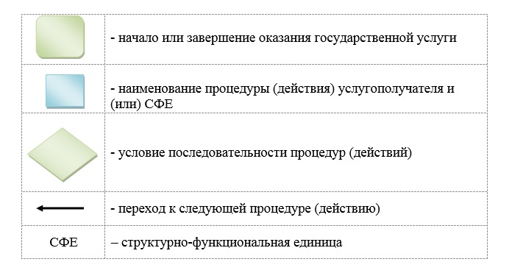

|  |  |
| --- | --- |
|  | Утвержден постановлением Восточно-Казахстанского областного акимата от "20" августа 2015 года № 211 |

**Регламент государственной услуги "Прием документов и зачисление детей в дошкольные организации образования"**

      Сноска. Регламент - в редакции постановления Восточно-Казахстанского областного акимата от 03.04.2018 № 87 (вводится в действие по истечении десяти календарных дней после дня его первого официального опубликования).

**1. Общие положения**

      1. Государственная услуга "Прием документов и зачисление детей в дошкольные организации образования" (далее - государственная услуга) оказывается дошкольными организациями всех типов и видов Восточно-Казахстанской области (далее - услугодатель).

      Прием и выдача документов для оказания государственной услуги осуществляются через канцелярию услугодателя.

      2. Форма оказания государственной услуги: бумажная.

      3. Результат оказания государственной услуги: зачисление ребенка в дошкольную организацию на основании заключенного договора между дошкольной организацией и одним из родителей или законным представителем ребенка, либо мотивированный ответ об отказе в оказании государственной услуги по основаниям, установленным пунктом 10 стандарта государственной услуги "Прием документов и зачисление детей в дошкольные организации образования", утвержденного приказом Министра образования и науки Республики Казахстан от 7 апреля 2015 года № 172 (зарегистрирован в Реестре государственной регистрации нормативных правовых актов за номером 15966) (далее – Стандарт).

      Форма предоставления результата оказания государственной услуги: бумажная.

**2. Описание порядка действий структурных подразделений (работников) услугодателя в процессе оказания государственной услуги**

      4. Основанием для начала процедуры (действия) по оказанию государственной услуги является обращение услугополучателя с приложением необходимых документов, указанных в пункте 9 Стандарта государственной услуги.

      5. Содержание процедур (действий), входящих в состав процесса оказания государственной услуги, длительность выполнения:

      действие 1 - сотрудник канцелярии услугодателя осуществляет прием и регистрацию документов услугополучателя и передает их на рассмотрение руководителю услугодателя - 5 (пять) минут.

      Сотрудник канцелярии услугодателя отказывает в оказании государственной услуги по установлению недостоверности документов и (или) данных (сведений), содержащихся в них, неполного пакета документов и (или) документов с истекшим сроком действия, предоставленных услугополучателем для получения государственной услуги;

      действие 2 - руководитель услугодателя рассматривает и определяет ответственного исполнителя - 5 (пять) минут;

      действие 3 - ответственный исполнитель услугодателя изучает документы, оформляет проект договора о зачислении ребенка в дошкольную организацию, направляет на рассмотрение и подписание руководителю услугодателя - 10 (десять) минут;

      действие 4 - руководитель услугодателя рассматривает и подписывает результат оказания государственной услуги - 5 (пять) минут;

      действие 5 - сотрудник канцелярии услугодателя регистрирует результат оказания государственной услуги - 5 (пять) минут.

      Срок оказания государственной услуги с момента сдачи пакета документов – 30 (тридцать) минут.

      6. Результатом процедуры (действия) по оказанию государственной услуги по действию 1, указанному в пункте 5 настоящего Регламента, является прием и регистрация документов услугополучателя и передача документов руководству услугодателя, которые являются основанием для начала выполнения действия 2, указанному в пункте 5 настоящего Регламента, по действию 2, указанному в пункте 5 настоящего Регламента, является руководитель услугодателя рассматривает и определяет ответственного исполнителя, по действию 3, указанному в пункте 5 настоящего Регламента, является ответственный исполнитель услугодателя изучает документы, оформляет проект договора о зачислении ребенка в дошкольную организацию, направляет на рассмотрение и подписание руководителю услугодателя, по действию 4, указанному в пункте 5 настоящего Регламента, руководитель услугодателя рассматривает и подписывает результат оказания государственной услуги. Результатом действия 5, указанного в пункте 5 настоящего Регламента, является регистрация результата оказания государственной услуги.

**3. Описание порядка взаимодействия структурных подразделений (работников) услугодателя в процессе оказания государственной услуги**

      7. Перечень структурных подразделений (работников) услугодателя, которые участвуют в процессе оказания государственной услуги:

      1) сотрудник канцелярии услугодателя;

      2) руководитель услугодателя;

      3) ответственный исполнитель услугодателя.

      8. Описание процедур (действий), необходимых для оказания государственной услуги:

      действие 1 - сотрудник канцелярии услугодателя осуществляет прием и регистрацию документов услугополучателя и передает их на рассмотрение руководителю услугодателя - 5 (пять) минут.

      действие 2 - руководитель услугодателя рассматривает и определяет ответственного исполнителя - 5 (пять) минут;

      действие 3 - ответственный исполнитель услугодателя изучает документы, оформляет проект договора о зачислении ребенка в дошкольную организацию, направляет на рассмотрение и подписание руководителю услугодателя - 10 (десять) минут;

      действие 4 - руководитель услугодателя рассматривает и подписывает результат оказания государственной услуги - 5 (пять) минут;

      действие 5 - сотрудник канцелярии услугодателя регистрирует результат оказания государственной услуги - 5 (пять) минут.

      9. Подробное описание последовательности процедур (действий), взаимодействий структурных подразделений (работников) услугодателя в процессе оказания государственной услуги отражено в справочнике бизнес-процессов оказания государственной услуги согласно приложению к настоящему Регламенту. Справочник бизнес-процессов оказания государственной услуги размещен на веб-портале "электронного правительства", интернет-ресурсе услугодателя.

|  |  |
| --- | --- |
|  | Приложение  к регламенту государственной услуги "Прием документов и зачисление детей  в дошкольные организации образования" |

**Справочник бизнес-процессов оказания государственной услуги**

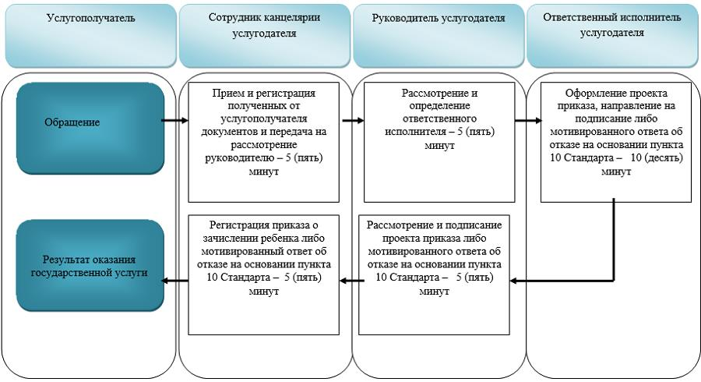

**Условные обозначения:**

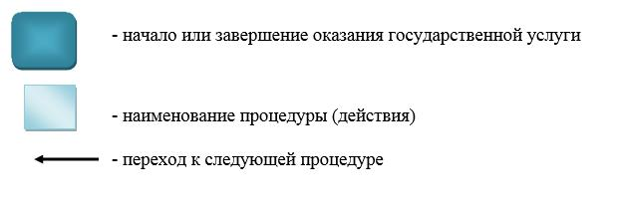

|  |  |
| --- | --- |
|  | Утвержден постановлением Восточно-Казахстанского областного акимата от "20" августа 2015 года № 211 |

**Регламент государственной услуги "Прием документов и зачисление в организации образования, независимо от ведомственной подчиненности, для обучения по общеобразовательным программам начального, основного среднего, общего среднего образования"**  
**1. Общие положения**

      1. Государственная услуга "Прием документов и зачисление в организации образования, независимо от ведомственной подчиненности, для обучения по общеобразовательным программам начального, основного среднего, общего среднего образования" (далее - государственная услуга) оказывается организациями начального, основного среднего, общего среднего образования (далее – услугодатель).

      Прием заявления и выдача результата оказания государственной услуги осуществляются через:

      1) канцелярию услугодателя;

      2) веб – портал "электронного правительства": www.egov.kz (далее – портал).

      2. Форма оказания государственной услуги: электронная, бумажная.

      3. Результат оказания государственной услуги: выдача расписки о приеме документов и издание приказа о зачислении в организацию среднего образования (начального, основного среднего, общего среднего) на начало учебного года.

      Форма предоставления результата оказания государственной услуги: электронная или бумажная. При обращении к услугодателю за результатом оказания государственной услуги на бумажном носителе результат оформляется на бумажном носителе.

      При обращении через портал в "личный кабинет" услугополучателя приходит уведомление о зачислении в организацию образования в форме электронного документа, подписанного электронной цифровой подписью (далее – ЭЦП) уполномоченного лица услугодателя.

      Сноска. Пункт 3 - в редакции постановления Восточно-Казахстанского областного акимата от 09.11.2018 № 327 (вводится в действие по истечении десяти календарных дней после дня его первого официального опубликования).

**2. Описание порядка действий структурных подразделений**  
**(работников) услугодателя в процессе оказания государственной услуги**

      4. Основанием для начала процедуры (действия) по оказанию государственной услуги является наличие заявления от родителей (либо иных законных представителей) услугополучателя или запроса в форме электронного документа, подписанного ЭЦП его представителя согласно пункту 9 стандарта государственной услуги "Прием документов и зачисление в организации образования, независимо от ведомственной подчиненности, для обучения по общеобразовательным программам начального, основного среднего, общего среднего образования", утвержденного приказом Министра образования и науки Республики Казахстан от 8 апреля 2015 года № 179 (далее - Стандарт).

      5. Содержание процедур (действий), входящих в состав процесса оказания государственной услуги, длительность выполнения:

      действие 1 - прием и регистрация документов услугополучателя сотрудником канцелярии услугодателя, передача документов на рассмотрение руководителю услугодателя, выдача расписки о получении документов услугополучателю согласно приложению 2 к Стандарту. Длительность выполнения - 15 (пятнадцать) минут;

      действие 2 - рассмотрение документов услугополучателя руководителем услугодателя, передача рассмотренных документов специалисту услугодателя на исполнение. Длительность выполнения - 15 (пятнадцать) минут;

      действие 3 - рассмотрение документов специалистом услугодателя на соответствие требованиям, указанным в пункте 9 Стандарта и подготовка проекта приказа о зачислении в организацию начального, основного среднего, общего среднего образования и направление руководителю услугодателя на подписание. Длительность выполнения - 1 (один) рабочий день;

      действие 4 - подписание приказа о зачислении в организацию начального, основного среднего, общего среднего образования руководителем услугодателя и направление его в канцелярию услугодателя. Длительность выполнения - 30 (тридцать) минут.

      Сроки оказания государственной услуги:

      с момента сдачи пакета документов услугодателю, а также при обращении через портал – пять рабочих дней для получения расписки;

      для зачисления в организацию образования начального, основного среднего, общего среднего образования:

      на очную и вечернюю форму обучения – не позднее 30 августа;

      в первый класс - с 1 июня по 30 августа.

      6. Результатом процедуры (действия) по оказанию государственной услуги по действию 1, указанному в пункте 5 настоящего Регламента, является передача документов услугополучателя руководителю услугодателя. Переданный пакет документов услугополучателя руководителю услугодателя служит основанием для начала выполнения действия 2, указанного в пункте 5 настоящего Регламента.

      Результатом действия 2, указанного в пункте 5 настоящего Регламента, является рассмотрение документов услугополучателя руководителем услугодателя и передача завизированных документов руководителем услугодателя специалисту услугодателя, которые служат основанием для выполнения действия 3, указанного в пункте 5 настоящего Регламента.

      Результатом действия 3, указанного в пункте 5 настоящего Регламента, является подготовка специалистом услугодателя проекта приказа о зачислении в организацию начального, основного среднего, общего среднего образования, который служит основанием для выполнения действия 4, указанного в пункте 5 настоящего Регламента.

      Результатом действия 4, указанного в пункте 5 настоящего Регламента, является подписание руководителем услугодателя приказа о зачислении в организацию начального, основного среднего, общего среднего образования.

**3. Описание порядка взаимодействия структурных подразделений (работников) услугодателя в процессе оказания государственной услуги**

      7. Перечень структурных подразделений (работников) услугодателя, участвующих в процессе оказания государственной услуги:

      1) сотрудник канцелярии услугодателя;

      2) руководитель услугодателя;

      3) специалист услугодателя.

      8. Описание процедур (действий), необходимых для оказания государственной услуги:

      1) прием и регистрация документов услугополучателя сотрудником канцелярии услугодателя, передача документов на рассмотрение руководителю услугодателя, выдача расписки о получении документов услугополучателю согласно приложению 2 к Стандарту. Длительность выполнения - 15 (пятнадцать) минут;

      2) рассмотрение документов услугополучателя руководителем услугодателя, передача рассмотренных документов специалисту услугодателя на исполнение. Длительность выполнения - 15 (пятнадцать) минут;

      3) рассмотрение документов специалистом услугодателя на соответствие требованиям, указанным в пункте 9 Стандарта и подготовка проекта приказа о зачислении в организацию начального, основного среднего, общего среднего образования и направление руководителю услугодателя на подписание. Длительность выполнения - 1 (один) рабочий день;

      4) подписание приказа о зачислении в организацию начального, основного среднего, общего среднего образования руководителем услугодателя и направление его в канцелярию услугодателя. Длительность выполнения - 30 (тридцать) минут.

**4. Описание порядка использования информационных систем в процессе оказания государственной услуги**

      9. Порядок обращения и последовательности процедур (действий) услугодателя и услугополучателя при оказании государственной услуги через портал указан в диаграмме функционального взаимодействия информационных систем, задействованных в оказании государственной услуги согласно приложению 1 к настоящему Регламенту:

      1) услугополучатель осуществляет регистрацию на портале с помощью ИИН и пароля (осуществляется для незарегистрированных услугополучателей на портале);

      2) процесс 1 – ввод услугополучателем ИИН и пароля (процесс авторизации) на портале для получения государственной услуги;

      3) условие 1 – проверка на портале подлинности данных о зарегистрированном услугополучателе через ИИН и пароль;

      4) процесс 2 - формирование порталом сообщения об отказе в авторизации в связи с имеющимися нарушениями в данных услугополучателя;

      5) процесс 3 – выбор услугополучателем услуги, указанной в настоящем Регламенте, вывод на экран формы запроса для оказания государственной услуги и заполнение услугополучателем формы (ввод данных) с учетом ее структуры и форматных требований, прикрепление к форме запроса необходимых копий документов в электронном виде, указанных в пункте 9 Стандарта, а также выбор услугополучателем регистрационного свидетельства ЭЦП для удостоверения (подписания) запроса;

      6) условие 2 – проверка на портале срока действия регистрационного свидетельства ЭЦП и отсутствия в списке отозванных (аннулированных) регистрационных свидетельств, а также соответствия идентификационных данных (между ИИН, указанным в запросе и ИИН, указанным в регистрационном свидетельстве ЭЦП);

      7) процесс 4 – формирование сообщения об отказе в запрашиваемой государственной услуге в связи с неподтверждением подлинности ЭЦП услугополучателя;

      8) процесс 5 – удостоверение запроса для оказания государственной услуги посредством ЭЦП услугодателя и направление электронного документа (запроса) через ШЭП в АРМ РШЭП для обработки услугодателем;

      9) процесс 6 – регистрация электронного документа в АРМ РШЭП;

      10) условие 3 – проверка (обработка) специалистом услугодателя соответствия приложенных услугополучателем документов, указанных в Стандарте, и основаниям для оказания государственной услуги;

      11) процесс 7 - формирование сообщения об отказе в запрашиваемой государственной услуге в связи с имеющимися нарушениями в документах услугополучателя;

      12) процесс 8 – получение услугополучателем приказа о зачислении в организацию начального, основного среднего, общего среднего образования.

      10. Подробное описание последовательности процедур (действий), взаимодействий структурных подразделений (работников) услугодателя в процессе оказания государственной услуги и порядка использования информационных систем в процессе оказания государственной услуги отражено в справочнике бизнес-процессов оказания государственной услуги согласно приложению 2 к настоящему Регламенту. Справочник бизнес-процессов оказания государственной услуги размещен на веб - портале "электронного правительства", интернет - ресурсе услугодателя.

      Примечание.

      Расшифровка аббревиатур:

      ИИН – индивидуальный идентификационный номер

      ШЭП – шлюз "электронного правительства"

      АРМ РШЭП – автоматизированное рабочее место регионального шлюза "электронного правительства"

|  |  |
| --- | --- |
|  | Приложение 1 к регламенту государственной услуги "Прием документов и зачисление в организации образования, независимо от ведомственной подчиненности, для обучения по общеобразовательным программам начального, основного среднего, общего среднего образования" |

**Диаграмма функционального взаимодействия систем, задействованных в оказании государственной услуги через портал**

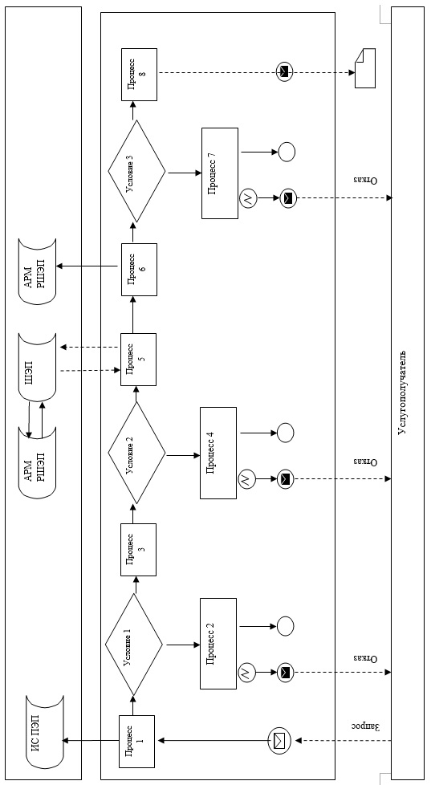

**Условные обозначения:**

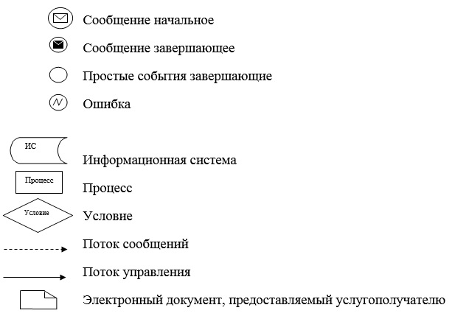

|  |  |
| --- | --- |
|  | Приложение 2 к регламенту государственной услуги "Прием документов и зачисление в организации образования, независимо от ведомственной подчиненности, для обучения по общеобразовательным программам начального, основного среднего, общего среднего образования" |

**Справочник бизнес-процессов оказания государственной услуги**  
**при оказании государственной услуги через канцелярию услугодателя**

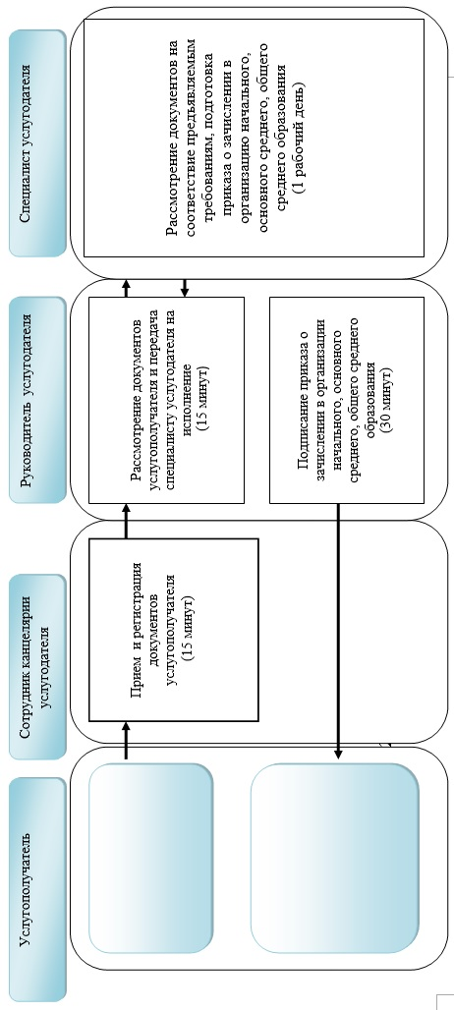

**при оказании государственной услуги через портал**

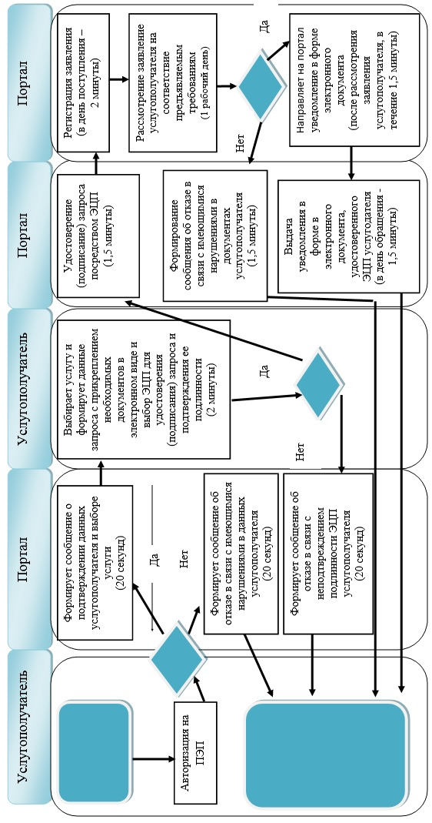

**Условные обозначения:**

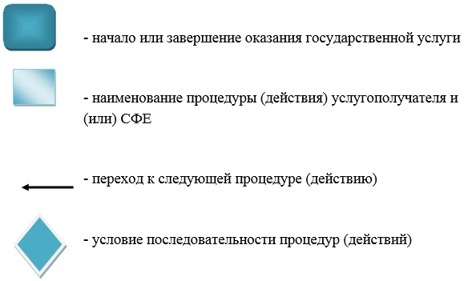

|  |  |
| --- | --- |
|  | Утвержден постановлением Восточно-Казахстанского областного акимата от "20" августа 2015 года № 211 |

**Регламент государственной услуги "Выдача разрешения на обучение в форме экстерната в организациях основного среднего, общего среднего образования"**

      Сноска. Регламент - в редакции постановления Восточно-Казахстанского областного акимата от 29.07.2016 № 239 (вводится в действие по истечении десяти календарных дней после дня его первого официального опубликования).

**1. Общие положения**

      1. Государственная услуга "Выдача разрешения на обучение в форме экстерната в организациях основного среднего, общего среднего образования" (далее – государственная услуга) оказывается местными исполнительными органами района (города областного значения) (отделами образования городов и районов) (далее – услугодатель).  
      Прием заявлений и выдача результатов оказания государственной услуги осуществляются через:  
      1) некоммерческое акционерное общество "Государственная корпорация "Правительство для граждан" (далее – Государственная корпорация);  
      2) веб-портал "электронного правительства" www.egov.kz (далее – портал).   
      2. Форма оказания государственной услуги: электронная (частично автоматизированная) и (или) бумажная.  
      3. Результатом оказания государственной услуги является выписка приказа руководителя местного исполнительного органа по разрешению на обучение в форме экстерната в организациях основного среднего, общего среднего образования или письмо с указанием номера и даты приказа руководителя.  
      Форма представления результата оказания государственной услуги: электронная.

**2. Описание порядка действий структурных подразделений (работников) услугодателя в процессе оказания государственной услуги**

      4. Основанием для начала процедуры (действия) по оказанию государственной услуги является наличие заявления услугополучателя (либо его законного представителя) согласно приложению к стандарту государственной услуги "Выдача разрешения на обучение в форме экстерната в организациях основного среднего, общего среднего образования", утвержденному приказом Министра образования и науки Республики Казахстан от 8 апреля 2015 года № 179 (далее - Стандарт).  
      5. Содержание процедур (действий), входящих в состав процесса оказания государственной услуги, длительность выполнения:  
      действие 1 - прием и регистрация сотрудником канцелярии услугодателя документов услугополучателя, согласно пункту 9 Стандарта, и передача их руководителю услугодателя. Длительность выполнения - 15 (пятнадцать) минут;  
      действие 2 - рассмотрение документов услугополучателя руководителем услугодателя и передача рассмотренных документов специалисту услугодателя на исполнение. Длительность выполнения - 3 (три) часа;  
      действие 3 - рассмотрение документов специалистом услугодателя на соответствие требованиям, указанным в пункте 9 Стандарта, подготовка результата оказания государственной услуги и направление его руководителю услугодателя на подписание. Длительность выполнения – 12 (двенадцать) рабочих дней;  
      действие 4 - подписание результата оказания государственной услуги руководителем услугодателя и направление в канцелярию услугодателя. Длительность выполнения - 15 (пятнадцать) минут;  
      действие 5 - выдача сотрудником канцелярии услугодателя результата оказания государственной услуги курьеру Государственной корпорации. Длительность выполнения - 15 (пятнадцать) минут.  
      Срок оказания государственной услуги с момента сдачи пакета документов в Государственную корпорацию - 15 (пятнадцать) рабочих дней.  
      При обращении в Государственную корпорацию день приема не входит в срок оказания государственной услуги.  
      6. Результатом процедуры (действия) по оказанию государственной услуги по действию 1, указанному в пункте 5 настоящего Регламента, является передача документов руководителю услугодателя. Переданный пакет документов руководителю услугодателя служит основанием для начала выполнения действия 2, указанного в пункте 5 настоящего Регламента.   
      Результатом действия 2, указанного в пункте 5 настоящего Регламента, является передача завизированных документов специалисту услугодателя, которые служат основанием для выполнения действия 3, указанного в пункте 5 настоящего Регламента.   
      Результатом действия 3, указанного в пункте 5 настоящего Регламента, является подготовка результата оказания государственной услуги, который служит основанием для выполнения действия 4, указанного в пункте 5 настоящего Регламента.   
      Результатом действия 4, указанного в пункте 5 настоящего Регламента, является подписание результата оказания государственной услуги руководителем услугодателя, которое служит основанием для выполнения действия 5 указанного в пункте 5 настоящего Регламента.   
      Результатом действия 5, указанного в пункте 5 настоящего Регламента, является расписка курьера Государственной корпорации в получении результата оказания государственной услуги.

**3. Описание порядка взаимодействия структурных подразделений (работников) услугодателя в процессе оказания государственной услуги**

      7. Перечень структурных подразделений (работников) услугодателя, которые участвуют в процессе оказания государственной услуги:  
      1) сотрудник канцелярии услугодателя;  
      2) руководитель услугодателя;  
      3) специалист услугодателя.  
      8. Описание процедур (действий), необходимых для оказания государственной услуги:  
      1) прием и регистрация сотрудником канцелярии услугодателя документов услугополучателя согласно пункту 9 Стандарта и передача их руководителю услугодателя. Длительность выполнения - 15 (пятнадцать) минут;  
      2) рассмотрение документов услугополучателя руководителем услугодателя и передача рассмотренных документов специалисту услугодателя на исполнение. Длительность выполнения - 3 (три) часа;  
      3) рассмотрение документов специалистом услугодателя на соответствие требованиям, указанным в пункте 9 Стандарта, подготовка результата оказания государственной услуги и направление его руководителю услугодателя на подписание. Длительность выполнения – 12 (двенадцать) рабочих дней;  
      4) подписание результата оказания государственной услуги руководителем услугодателя и направление в канцелярию услугодателя. Длительность выполнения - 15 (пятнадцать) минут;  
      5) выдача сотрудником канцелярии услугодателя результата оказания государственной услуги курьеру Государственной корпорации. Длительность выполнения - 15 (пятнадцать) минут.

**4. Описание порядка взаимодействия с Государственной корпорацией, а также порядка использования информационных систем в процессе оказания государственной услуги**

      9. Услугополучатели для получения государственной услуги обращаются в Государственную корпорацию и представляют документы, предусмотренные пунктом 9 Стандарта.  
      Длительность обработки запроса услугополучателя – 15 (пятнадцать) минут.  
      Порядок подготовки и направления запроса услугодателю:  
      1) работник Государственной корпорации проводит прием и регистрацию документов услугополучателя согласно перечню, предусмотренному пунктом 9 Стандарта и выдает расписку о приеме соответствующих документов.  
      В случае предоставления услугополучателем неполного пакета документов, работник Государственной корпорации отказывает в приеме заявления и выдает расписку об отказе в приеме документов по форме согласно приложению к Стандарту;  
      2) принятые документы от услугополучателя поступают в накопительный сектор Государственный корпорации;  
      3) поступившие в накопительный сектор Государственной корпорации документы фиксируются в информационной системе "www.gov.kz" (далее – ИИС Государственной корпорации) путем сканирования штрих-кода на расписке;  
      4) накопительный сектор передает документы курьеру;  
      5) курьер осуществляет передачу документов услугодателю.  
      Структурные подразделения или должностные лица, уполномоченные направлять запрос услугодателя:  
      работник Государственной корпорации.  
      Последовательность и сроки взаимодействия с Государственной корпорацией и (или) иными услугодателями, в том числе процедуры (действия) формирования и направления запросов услугодателей по вопросам оказания государственной услуги:  
      1) процесс 1 – ввод оператора Государственной корпорации логина и пароля (процесс авторизации) для оказания государственной услуги;  
      2) процесс 2 – выбор оператором Государственной корпорации услуги, указанной в настоящем Регламенте, ввод оператором Государственной корпорации данных услугополучателя, а также данных по доверенности представителя услугополучателя;  
      3) процесс 3 – направление запроса через ШЭП в ГДБ ФЛ о данных услугополучателя, а также в ЕНИС – о данных доверенности представителя услугополучателя;  
      4) условие 1 – проверка наличия данных услугополучателя в ГБД ФЛ, данных доверенности в ЕНИС;  
      5) процесс 4 – формирование сообщения о невозможности получения данных в связи с отсутствием данных услугополучателя в ГБД ФЛ, данных доверенности в ЕНИС;  
      6) процесс 5 – заполнение оператором Государственной корпорации формы запроса в части отметки о наличии документов в бумажной форме и сканирование документов, предоставленных услугополучателем, прикрепление их к форме запроса и удостоверение посредством ЭЦП заполненной формы (введенных данных) запроса на оказание государственной услуги;  
      7) процесс 6 – направление электронного документа (запроса услугополучателя), удостоверенного (подписанного) ЭЦП оператора Государственной корпорации через ШЭП в АРМ РШЭП;  
      8) процесс 7 – регистрация электронного документа в АРМ РШЭП;  
      9) условие 2 – проверка (обработка) специалистом услугодателя соответствия приложенных услугополучателем документов, указанных в пункте 9 Стандарта, и основаниям для оказания государственной услуги;  
      10) процесс 8 – формирование сообщения об отказе в запрашиваемой государственной услуге в связи с имеющимися нарушениями в документах услугополучателя;  
      11) процесс 9 – получение услугополучателем через оператора Государственной корпорации результата государственной услуги (приказа).   
      10. Процесс получения результата оказания государственной услуги через Государственную корпорацию:  
      1) услугополучатель приходит в Государственную корпорацию в указанный срок согласно выданной расписке и получает результат государственной услуги;  
      2) длительность оказания государственной услуги – 15 (пятнадцать) рабочих дней;  
      3) получение результата оказания государственной услуги осуществляется в порядке электронной очереди, возможно бронирование электронной очереди посредством портала.  
      11. Подробное описание последовательности процедур (действий), взаимодействий структурных подразделений (работников) услугодателя в процессе оказания государственной услуги, а также описание порядка взаимодействия с Государственной корпорацией и порядка использования информационных систем в процессе оказания государственной услуги отражено в справочнике бизнес-процессов оказания государственной услуги согласно к приложению к настоящему Регламенту. Справочник бизнес-процессов оказания государственной услуги размещен на веб-портале "электронного правительства", интернет-ресурсе услугодателя.

|  |  |
| --- | --- |
|  | Приложение к регламенту государственной услуги  "Выдача разрешения на обучение в форме экстерната в организациях основного среднего, общего среднего образования" |

**Справочник бизнес-процессов оказания государственной услуги при оказании государственной услуги через Государственной корпорации**

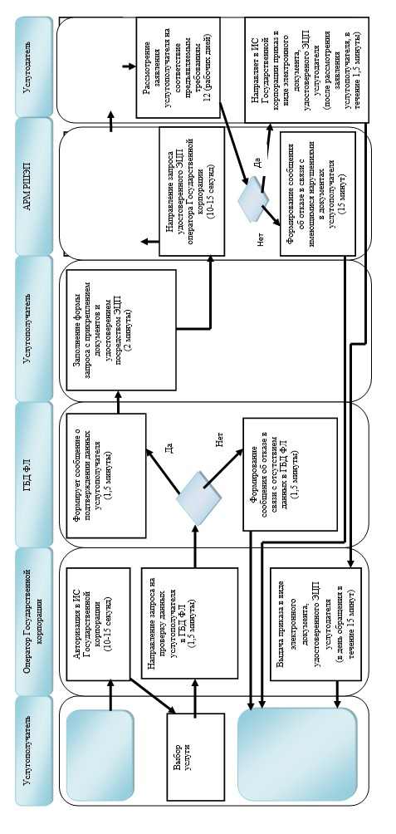

**Условные обозначения:**



|  |  |
| --- | --- |
|  | Утвержден постановлением Восточно-Казахстанского областного акимата от "20" августа 2015 года № 211 |

**Регламент государственной услуги "Выдача дубликатов документов об основном среднем, общем среднем образовании"**

      Сноска. Регламент - в редакции постановления Восточно-Казахстанского областного акимата от 29.07.2016 № 239 (вводится в действие по истечении десяти календарных дней после дня его первого официального опубликования).

**1. Общие положения**

      1. Государственная услуга "Выдача дубликатов документов об основном среднем, общем среднем образовании" (далее – государственная услуга) оказывается организациями основного среднего и общего среднего образования Восточно-Казахстанской области (далее – услугодатель).  
      Прием заявлений и выдача результата оказания государственной услуги осуществляются через:  
      1) канцелярию услугодателя;  
      2) некоммерческое акционерное общество "Государственная корпорация "Правительство для граждан" (далее – Государственная корпорация).   
      2. Форма оказания государственной услуги: бумажная.  
      3. Результатом оказания государственной услуги является выдача дубликата аттестата об основном среднем образовании, дубликата аттестата об общем среднем образовании.  
      Форма предоставления результата оказания государственной услуги: бумажная.  
      Сноска. Пункт 3 - в редакции постановления Восточно-Казахстанского областного акимата от 09.11.2018 № 327 (вводится в действие по истечении десяти календарных дней после дня его первого официального опубликования).

**2. Описание порядка действий структурных подразделений (работников) услугодателя в процессе оказания государственной услуги**

      4. Основанием для начала процедуры (действия) по оказанию государственной услуги является наличие документов услугополучателя согласно пункте 9 стандарта государственной услуги "Выдача дубликатов документов об основном среднем, общем среднем образовании", утвержденного приказом Министра образования и науки Республики Казахстан от 8 апреля 2015 года № 179 (зарегистрированным в Реестре государственной регистрации нормативных правовых актов за номером 11057) (далее - Стандарт).  
      5. Содержание процедур (действий), входящих в состав процесса оказания государственной услуги, и длительность их выполнения:  
      действие 1 – прием и регистрация заявления и пакета документов услугополучателя сотрудником канцелярии услугодателя, передача руководителю услугодателя. Длительность выполнения - 15 (пятнадцать) минут;  
      действие 2 – рассмотрение документов услугополучателя руководителем услугодателя. Длительность выполнения - 2 (два) часа;  
      действие 3 – рассмотрение документов услугополучателя сотрудником услугодателя на соответствие требованиям, предусмотренным пунктом 9 Стандарта, и подготовка результата оказания государственной услуги. Длительность выполнения - 12 (двенадцать) рабочих дней;  
      действие 4 – подписание результата оказания государственной услуги руководителем услугодателя. Длительность выполнения - 1 (один) час;  
      действие 5 – выдача подписанного руководителем услугодателя результата оказания государственной услуги услугополучателю либо курьеру корпорации. Длительность выполнения – 15 (пятнадцать) минут.   
      Срок оказания государственной услуги с момента сдачи услугополучателем документов при обращении к услугодателю или в Государственную корпорацию – 15 (пятнадцать) рабочих дней.  
      6. Результатом процедуры (действия) по оказанию государственной услуги по действию 1, указанному в пункте 5 настоящего Регламента, являются зарегистрированные документы услугополучателя, которые служат основанием для начала выполнения действия 2, указанного в пункт 5 настоящего Регламента.   
      Результатом действия 2, указанного в пункте 5 настоящего Регламента, является резолюция руководителя услугодателя об определении сотрудника услугодателя, которая служит основанием для начала выполнения действия 3, указанного в пункте 5 настоящего Регламента.   
      Результатом действия 3, указанного в пункте 5 настоящего Регламента, является подготовка результата оказания государственной услуги, которая служит основанием для выполнения действия 4, указанного в пункте 5 настоящего Регламента.   
      Результатом действия 4, указанного в пункте 5 настоящего Регламента, является подписанный руководителем услугодателя результат оказания государственной услуги, который служит основанием для выполнения действия 5, указанного в пункте 5 настоящего Регламента.   
      Результатом действия 5, указанного в пункте 5 настоящего Регламента, является расписка услугополучателя, либо курьера Государственной корпорации в получении результата оказания государственной услуги.

**3. Описание порядка взаимодействия структурных подразделений (работников) услугодателя в процессе оказания государственной услуги**

      7. Перечень структурных подразделений (работников) услугодателя, которые участвуют в процессе оказания государственной услуги:  
      1) сотрудник канцелярии услугодателя;  
      2) руководитель услугодателя;  
      3) сотрудник услугодателя.  
      8. Описание процедур (действий), необходимых для оказания государственной услуги:   
      1) прием и регистрация заявления и пакета документов услугополучателя сотрудником канцелярии услугодателя, передача руководителю услугодателя. Длительность выполнения - 15 (пятнадцать) минут;   
      2) рассмотрение документов услугополучателя руководителем услугодателя. Длительность выполнения - 2 (два) часа;  
      3) рассмотрение документов услугополучателя сотрудником услугодателя на соответствие требованиям, предусмотренным пунктом 9 Стандарта, и подготовка результата оказания государственной услуги. Длительность выполнения - 12 (двенадцать) рабочих дней;  
      4) подписание результата оказания государственной услуги руководителем услугодателя. Длительность выполнения - 1 (один) час;  
      5) выдача подписанного руководителем услугодателя результата оказания государственной услуги услугополучателю либо курьеру Государственной корпорации. Длительность выполнения – 15 (пятнадцать) минут.

**4. Описание порядка взаимодействия с Государственной корпорацией, а также порядка использования информационных систем в процессе оказания государственной услуги**

      9. Услугополучатели для получения государственной услуги обращаются в Государственную корпорацию и представляют документы, предусмотренные пунктом 9 Стандарта.  
      Длительность обработки запроса услугополучателя – 15 (пятнадцать) минут.  
      Порядок подготовки и направления запроса услугодателю:  
      1) работник Государственной корпорации проводит прием и регистрацию документов услугополучателя согласно перечню, предусмотренному пунктом 9 Стандарта, и выдает расписку о приеме соответствующих документов.  
      В случае предоставления услугополучателем неполногопакета документов согласно пункту 9 Стандарта, работник Государственной корпорации отказывает в приеме заявления и выдает расписку об отказе в приеме документов по форме согласно приложению 2 к Стандарту;  
      2) принятые документы от услугополучателя поступают в накопительный сектор Государственной корпорации;  
      3) поступившие в накопительный сектор Государственной корпорации документы фиксируются в информационной системе Интегрированная информационная система шлюза "электронного правительства" (далее – ИИС Государственной корпорации) путем сканирования штрих-кода на расписке;  
      4) накопительный сектор передает документы курьеру;  
      5) курьер осуществляет передачу документов услугодателю.  
      Структурные подразделения или должностные лица, уполномоченные направлять запрос услугодателя:  
      работник Государственной корпорации.  
      10. Процесс получения результата оказания государственной услуги через Государственную корпорацию:  
      1) услугополучатель приходит в Государственную корпорацию в указанный срок согласно выданной расписке и получает результат государственной услуги;  
      2) длительность оказания государственной услуги – 15 (пятнадцать) рабочих дней;  
      3) получение результата оказания государственной услуги осуществляется в порядке электронной очереди, возможно бронирование электронной очереди посредством портала.  
      11. Подробное описание последовательности процедур (действий), взаимодействий структурных подразделений (работников) услугодателя в процессе оказания государственной услуги,а также описание порядка взаимодействия с Государственной корпорацией и порядка использования информационных систем в процессе оказания государственной услуги отражено в справочнике бизнес-процессов оказания государственной услуги согласно приложению к настоящему Регламенту. Справочник бизнес-процессов оказания государственной услуги размещен на веб-портале "электронного правительства", интернет-ресурсе услугодателя.

|  |  |
| --- | --- |
|  | Приложение  к регламенту государственной услуги "Выдача дубликатов документов об основном среднем, общем среднем образовании" |

**Справочник бизнес-процессов оказания государственной услуги**

      1) при оказании государственной услуги через канцелярию услугодателя

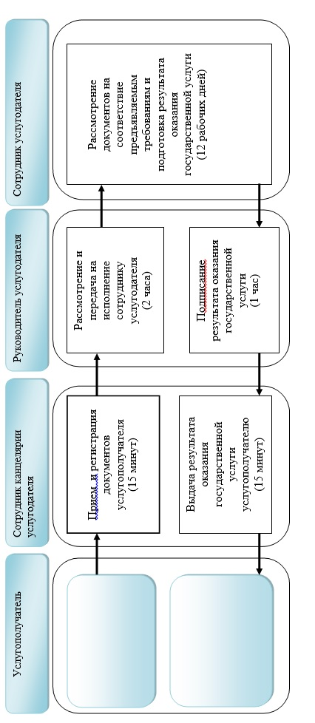

      2) при оказании государственной услуги через Государственную корпорацию

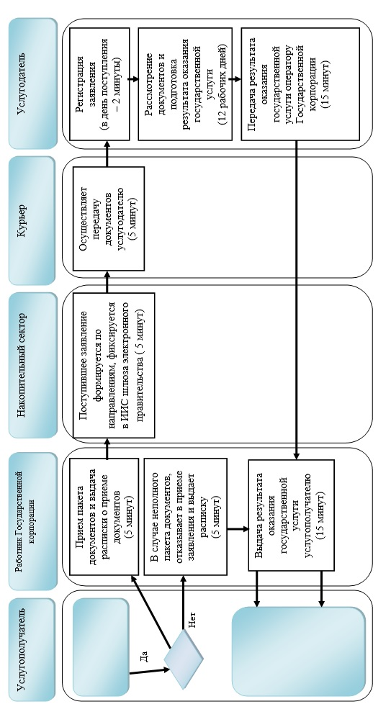

**Условные обозначения:**



© 2012. РГП на ПХВ «Институт законодательства и правовой информации Республики Казахстан» Министерства юстиции Республики Казахстан